Оглавление

Кинематическое моделирование и управление роботизированным мнипулятором с использованием дуальных кватернионов с единичным модулем 2

1.Введение 2

2.Кинематическое моделирование 4

2.1. Представление положения. 4

2.2. Кинематика прямого положения 4

2.3. Прямая кинематика скорости 6

3. Кинематическое управление 7

3.1. Рабочий орган создает ошибку 7

3.2. Закон управления 8

3.3. Анализ устойчивости 8

4. Эксперименты 9

5. Выводы 10

Приложение 10

А. 1. Кватернионы 10

А. 2. Дуальное число 11

А. 3. Линии Плюккера как дуальные векторы 11

А. 4. Дуальные кватернионы 12

А.5. От конечного поворота к дуальному кватерниону с единичным модулем 13

А. 6. От дуального кватерниона до винтовых параметров 13

# Кинематическое моделирование и управление роботизированным манипулятором с использованием дуальных кватернионов с единичным модулем

Основные моменты

* Кинематическое моделирование и управление положением роботизированного манипулятора с несколькими степенями свободы.
* Компактная и простая формулировка.
* Использование дуальных кватернионов с единичным модулем и их алгебры.

краткое изложение

Эта статья использует винтовое исчисление, выраженную через представление о дуальных кватернионах с единичным модулем и их алгебру, чтобы сформулировать кинематику положения (смещение + ориентация) и управление положением роботизированного манипулятора с n степенями свободы эффективным способом. Эффективность заключается в меньшем использовании компьютерной памяти, в быстром вычислении уравнений, в представлении пространства задач без сингулярностей, в устойчивости к числовым ошибкам и в компактности представлений. Формулировка проста, интуитивно понятна и проста в реализации. Мы подтвердили эту формулировку экспериментально на манипуляторе с 7 степенями свободы.

## 1.Введение

Представление положения (смещение + ориентация) с помощью дуальных кватернионов с единичным модулем (ДКЕМ, также в рамках реферата при всех дальнейших упоминаниях дуального кватерниона будут подразумеваться что его норма равна единице) получило большое внимание сообщества робототехников как для кинематического моделирования, так и для задач управления только недавно, хотя её эффективность хранения и вычислений по сравнению с методом, использующим матрицы однородного преобразования (МОП), была известна уже более двух десятилетий. Исследование показывает превосходящую производительность дуальных кватернионов по сравнению с МОП при кинематическом моделировании робота манипулятора с n степенями свободы, а также и при пропорциональном регулировании с недавних пор. Другими привлекательными преимуществами дуальных кватернионов являются представление, свободное от сингулярностей евклидова пространства, устойчивость к числовым ошибкам и компактность представления. Дуальные кватернионы также эффективно используется в компьютерной графике, в системах автоматизированного проектировании(САПР), в системах технического зрения, в навигации и в прочем.

Наиболее хорошо известный метод расчёта кинематики роботов основан на записях Денавита и Хартенберга (ДХ) и на однородных преобразованиях точек с использованием МОП . До сих пор все существующие методы по моделированию кинематики роботов с помощью дуальных кватернионов продолжают следовать подходу ДХ. *Мы считаем, что ДХ исходит их некоторых возможностей использования дуальных кватернионов, так как первый замысел ДХ основан на преобразовании точек с использованием МОП.*

В этой статье для кинематического моделирования мы следовали подходу винтового исчисления, основанного на линейных преобразованиях, представленных в книге Мюррея «A Mathematical Introduction to Robotic Manipulation», и мы адаптировали данный материал с использованием дуальных кватернионах с единичным модулем и их алгебры, поскольку дуальный кватернион был выведен как наиболее компактный и эффективный способ описания перемещения винта. Для целей кинематического управления в качестве обобщенного пропорционального закона управления использовался логарифм погрешности дуального кватерниона, впервые введенный в работе Да-Пэн Хана, Цин Вэйя, Зе Сян Ли «кинематическое управление свободными жесткими телами с использованием дуальных кватернионов», а также анализировалась его глобальная устойчивость с точки зрения диапазонов значений параметров винта. Определение ошибки позиционирования между двумя положениями дуальных кватернионов должно быть реализовано через оператор умножения алгебры дуальных кватернионов, а не оператор вычитания, который не является правильным (хотя устойчивость закона управления доказана). В некоторых недавних работах использовали дуальные кватернионы для разработки устойчивых законов управления и для гибкого моделирования работы в коллаборативном пространстве, переходя во множество ℜ 8 для получения недостающего свойства коммутативности через операторы Гамильтона (8 × 8 матриц), но при этом теряя вычислительные преимущества алгебры дуальных кватернионов. Можно также подумать об использовании эффективной формулы поворота Родрига через положение твердого тела, представленного вектором 3D преобразования и 4D вектором поворота с параметрами оси-угла Родрига. Мы называем это представление как преобразование оси-угла ПОУ. Отметим, что ПОУ имеет особенность. Всякий раз, когда результирующий угол в ПОУ равен нулю, осевая часть представления вращения не определена. В таблице 1 перечислены требования к хранению и вычислительным затратам для описания положения твердого тела в 4 различных представлениях: матрице однородного преобразования (МОП), в дуальных кватернионах и с операторами Гамильтона (ДКЕМсОГ), в положении с параметрами Родрига (ПОУ) и в дуальных кватернионах .Хоть и для ПОУ требуется меньший объем памяти, отметим, что для него требуется на семь тригонометрических функций и одно вычисление функции с квадратным корнем больше, чем указано в Таблице 1. ПОУ также не обеспечен эффективной алгеброй.

|  |  |  |  |
| --- | --- | --- | --- |
| Представление | необходимо памяти | Умножения & | сложение |
| МОП | 12 | 64× | 48+ |
| ДКЕМсОГ | 8 | 64× | 56+ |
| ПОУ | 7 | 43× | 26+ |
| ДКЕМ | 8 | 48× | 40+ |

Таблица 1. Расходы для различных представлений преобразования твердого тела.

Эта статья эффективно объединяет все преимущества теории винтов, основанной на дуальных кватернионах и их алгебре для кинематического моделирования, и позволяет управлять положением робота-манипулятора и экспериментально проверять его. Все рассмотренные выше работы по какой-то причине не уделяют внимание всем этим пунктам одновременно. Далее мы обобщим вклад этой статьи:

* Используются все преимущества (т.е. компактность, хранение, вычислительная эффективность и т. д.) представления дуальных кватернионов и их алгебры.
* Прямая задача кинематики (ПЗК), впервые, записывается в дуальном пространстве с формулой произведения экспонент (от англ. «Product of exponentials formula» $-$ POE) винтовой теории, заменяя матричные экспоненты на дуальные кватернионы. Все выражено в единой системе отсчета (т.е. в рамках базово системы координат робота). Это делает ПЗК более простой и интуитивно понятной. Следствием этого является то, что вычисление Якобиана робота становится простым и быстрым.
* Проблемы кинематического моделирования и управления положением робота манипулятора решаются компактно с меньшим количеством арифметических операций и требований к хранению, чем у многих существующих подходов, предложенных в литературе по робототехнике.
* Корректность предложенных подходов кинематического моделирования и управления подтверждена экспериментально на манипуляторе с 7 степенями свободы.
* Все параметры и уравнения объясняются четко и без какой-либо двусмысленности. Например, параметры положения точно указываются, т.е. в какой системе координат они определены и относительно какой системы координат они выражены. Документ также самодостаточен, так что можно реализовать все, что представлено здесь, без поиска какой-либо другой соответствующей справки или книги.

Остальная часть статьи идет следующим образом:

Раздел 2 объясняет представление положения (смещение + ориентация) рабочего органа, кинематику смещения положения и скорости робота; Раздел 3 сначала определяет ошибку положения, затем он предлагает закон управления для регулирования этой ошибки положения, и, наконец, он анализирует стабильность предлагаемого закона управления; Раздел 4 экспериментально подтверждает предложенную теорию кинематического моделирования и теорию управления на 7-ми осевом KUKA роботе. И наконец раздел 5 подводит итог.

Также отметим, что для лучшего понимания статьи читатель может заглянуть в приложение для получения дополнительной информации о кватернионах, дуальных числах и дуальных кватернионах

## 2.Кинематическое моделирование

### 2.1. Представление положения.

Представим смещение и ориентацию рабочего органа робота манипулятора с дуальным кватернионом с единичным модулем:

$\hat{x}=exp\left(\frac{\hat{θ}}{2}\hat{s}\right)=cos\left(\frac{\hat{θ}}{2}\right)+\hat{s} sin\left(\frac{\hat{θ}}{2}\right)$ (1)

Где $\hat{θ}∈D$ и $\hat{s} ∈D^{3×1}$ соответственно двойной угол и двойной вектор с единичной величиной направленным по 3D-линии:

$\hat{θ}=θ+ ε d, \hat{s}=l+ ε m, ε^{2}=0, ε ≠0.$ (2)

Выше, $\{ θ, d, l, m\}$ параметры смещения винта. $θ -$ угол поворота вокруг оси винта, $d -$ это перемещение по той же винтовой оси, $l-$ вектор направления с единичной величиной оси винта, и $m-$ вектор момента оси винта, вычисленного относительно начала домашней системы координат робота манипулятора. Уравнение (1) можно переписать в терминах кватернионной пары следующим образом:

$\hat{x}=q_{R}+{ε q}_{T}$ (3)

Где $q_{R}-$ кватернион ориентации с единичным модулем и ${ q}_{T}-$ кватернион перемещения. Эти кватернионы ориентации и перемещения могут быть записаны с известными параметрами смещения винта как показано ниже:

$q_{R}≜\left(cos\left(\frac{θ}{2}\right),l sin\left(\frac{θ}{2}\right)\right)$ (4)

${ q}_{T}≜\left(-\frac{d}{2}sin\left(\frac{θ}{2}\right),l\frac{d}{2} sin\left(\frac{θ}{2}\right)+m sin\left(\frac{θ}{2}\right)\right)$ (5)

Это представление компактно, быстро, устойчиво и не имеет сингулярностей.

## 2.2. Прямая задача кинематики

Здесь мы отмечаем текущие совместные значения робота-манипулятора при

$\underline{\hat{θ}}=\left[{\hat{θ}}_{1},{\hat{θ}}_{2},{\hat{θ}}_{3},. . . ,{\hat{θ}}_{n} \right]∈D^{n×1}$

и его домашней конфигурации с ${\underline{\hat{θ}}}_{0 }∈D^{n×1}.$ Затем, для простоты вычислений, сначала мы перемещаем робота в положение ${\underline{\hat{θ}}}_{0 }$ а затем мы перемещаем базовую систему координат $a_{0}$ в систему координат рабочего органа $a.$ Таким образом, отношение положений между базовой системы координат робота манипулятора $a_{0}$ и между системой координат рабочего органа $a$ определяет дуальный кватернион, $\hat{1}$, пока $\underline{\hat{θ}}={\underline{\hat{θ}}}_{0}.$

Пусть $\hat{δ_{i}}-$ дуальный кватернион, который либо вращает, либо перемещает (или и то, и другое) систему координат рабочего органа $a$ вокруг оси винта *i*-го сустава, в то время как остальные суставные соединения заблокированы.

Другими словами, каждый из этих дуальных кватернионов с единичным модулем $\hat{δ_{i}}$ представляет собой относительное смещение системы координат рабочего органа $a$ от общего домашнего положения ${\hat{θ}}_{i0}.$ Тогда, для любого отклонения от исходной конфигурации положение рабочего органа робота манипулятора можно рассчитать, перемножив все эти дуальные кватернионы, последовательно перемещаясь по суставам:

${{}_{}^{a_{0}}{\hat{x}}}_{a_{0} a}={{}_{}^{a_{0}}{\hat{δ}}}_{1} {{}_{}^{a_{0}}{\hat{δ}}}_{2} {{}_{}^{a_{0}}{\hat{δ}}}_{3} . . . {{}_{}^{a_{0}}{\hat{δ}}}_{n}$**(6)**

Результирующий дуальный кватернион ${{}_{}^{a_{0}}{\hat{x}}}_{a_{0} a}$ представляет собой новое положение рабочего органа манипулятора $a$ относительно $a_{0}$, выраженного через $a_{0}$.

Важен порядок умножения дуальных кватернионов. Он должен быть записан последовательно справа налево, начиная с последнего сустава (т. е. ближайшего к рабочему органу, например, здесь ${\hat{δ}}_{n})$ до первого сустава (т. е. ближайшего к основанию робота, например, здесь ${\hat{δ}}_{1}).$

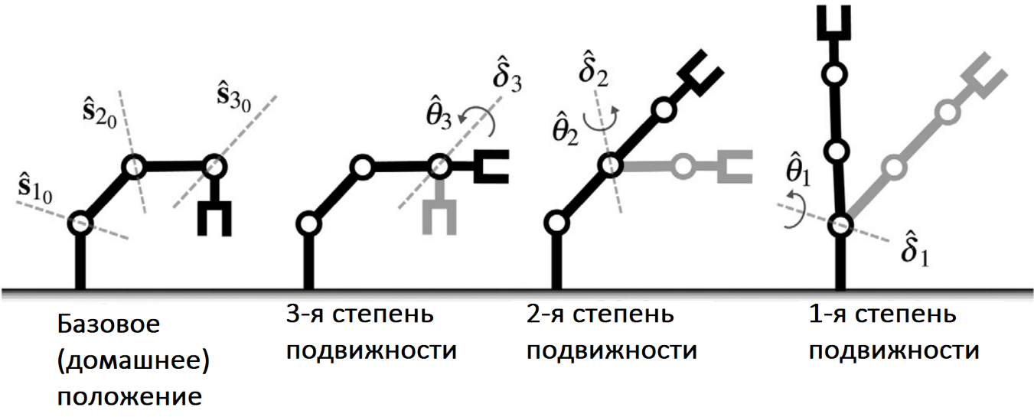

Рисунок 1. Простая иллюстрация того, как кинематика переднего положения применяется к роботу манипулятору с 3 степенями свободы.

Отныне в этом разделе, если не указано иное, все переменные выражаются относительно базовой системы координат робота $a_{0}.$

Чтобы вычислить (6), мы выражаем дуальный кватернион ${\hat{δ}}_{i}$ a следующим образом:

${\hat{δ}}_{1}=exp⁡\left(\frac{{\hat{θ}}_{i}}{2}{\hat{s}}_{i_{0}}\right)$ (7)

где дуальный угол $-$ относительное смещение сустава относительно базового положения:

${\hat{θ}}_{i}=∆θ_{i}+ ε ∆d_{i}.$ (8)

Если степень подвижности вращается, то ${\hat{θ}}_{i}=∆θ_{i}.$ Если степень подвижности перемещается, то ${\hat{θ}}_{i}=ε ∆d_{i}.$ Дуальный вектор ${\hat{s}}_{i0}$ представляет собой ось шарнирного винта, рассчитанную в базовой конфигурации с точки зрения координат линии Плюккера:

${\hat{s}}_{i_{0}}=l_{i_{0}}+ε m_{i_{0}}.$ (9)

С $l_{i_{0}}$ вектор, показывающий направление оси соединения, и с $m_{i_{0}}$ вектор момента этой оси соединения около начала координат домашней системы координат:

$m_{i_{0}}=p_{i_{0}}×{ l}_{i_{0}}$ (10)

Здесь, $p_{i_{0}}$ представляет собой вектор положения от начала координат базовой системы координат до любой точки, лежащей на оси соединения (например, вычисляемое положение центра соединения в базовой конфигурации). Таким образом ${\hat{,δ}}_{i}-$ функция, измеримая относительной совместной величины ${\hat{θ}}_{i}$ и известной { $p_{i_{0}}{, l}_{i_{0}}\}$ в базовой конфигурации. Базовая конфигурация ${\underline{\hat{θ}}}_{0 }$ может быть выбрана такой, что $p_{i_{0}}$ и ${ l}_{i_{0}}$ просты для записи. Рисунок 1 показывает, как прямая задача кинематики постепенно применяется на манипуляторе с 3 степенями свободы. на рисунке 1 самая левая форма робота выбрана в качестве домашней конфигурации, и мы хотим найти правое конечное положение рабочего органа робота по отношению к конечному положению рабочего органа робота в домашней конфигурации. Для этого мы сначала вычисляем совместные перемещения, а затем применяем дуальные кватернионные преобразования этих перемещений последовательно, начиная от последнего соединения к первому соединению.

Анализ затрат. Робот манипулятор с n степенями свободы, который использует (6) для вычисления своей кинематики переднего положения, требует:

$Cost\left(n\right)=\left[ \left(n - 1\right),\left(n - 1\right),n\right]\left[ \begin{matrix}48× \\ 40+ \\ 8f\end{matrix}\right]$ (11)

операции умножения и сложения и блоки памяти с плавающей точкой. Например, 6-осевой робот манипулятор требует 240× и 200+ операций и 48f блоков памяти для вычисления кинематики его переднего положения.

Если бы мы использовали подход Денавита–Хартенберга для вычисления кинематики начального положения n-степенного робота манипулятора с помощью дуальных кватернионов, то нам потребовалось бы, по крайней мере $3 n {[48×, 40+, 8 f] }^{T}$ больше операций умножения и сложения и блоков памяти с плавающей запятой, чем используя (11).

### 2.3. Прямая задача кинематики для нахождения скорости

Якобиан робота манипулятора связывает скорости движений сустава со скоростью изменения положения рабочего органа:

${{}_{}^{a_{0}}{\hat{ξ}}}_{a_{0} a}={}_{}^{a_{0}}{\hat{J}} \dot{\underline{\hat{θ}}}$ (12)

Где ${{}_{}^{a_{0}}{\hat{ξ}}}_{a_{0} a}=ω +ε υ ∈D^{3×1}-$ сдвоенная пространственная скорость поворота системы координат рабочего органа $a$ относительно базовой системы координат $a_{0},$ выраженная в базовой системе координат робота $a_{0}.$ Выше $υ-$ вектор поступательной скорости, а $ω-$ вектор скорости вращения. Матрица ${}_{}^{a_{0}}{\hat{J}}∈D^{3×1}$ является дуальным пространственным Якобианом робота манипулятора, выраженная в базовой системе координат робота $a_{0}.$ Двойной пространственный Якобиан ${}_{}^{a_{0}}{\hat{J}}$ есть не что иное, как двойной вектор осей шарнирного винта:

${}_{}^{a_{0}}{\hat{J}}=\left[{}_{}^{a_{0}}{{\hat{s}}_{1}} {}_{}^{a_{0}}{{\hat{s}}_{2}} {}_{}^{a_{0}}{{\hat{s}}_{3}} . . . {}_{}^{a_{0}}{{\hat{s}}_{n}}\right]$ (13)

где дуальный вектор с единичным модулем ${}_{}^{a_{0}}{{\hat{s}}_{i}},$ выраженная в базовой системе координат робота $a_{0},$ может быть вычислен из его известных значений ${}_{}^{a_{0}}{{\hat{s}}_{i_{0}}},$ в домашней конфигурации, приведенной в (9) в виде:

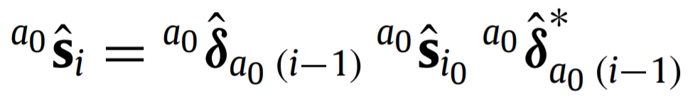 (14)

Где ${}_{}^{a_{0}}{{\hat{δ}}_{a_{0} (i-1)}}$ представляет полное влияние смещения предыдущих соединений $i-1$ на ось винта *i*-го соединения:

${}_{}^{a_{0}}{{\hat{δ}}_{a_{0} (i-1)}}={}_{}^{a_{0}}{{\hat{δ}}_{1}} {}_{}^{a_{0}}{{\hat{δ}}_{1}} . . . {}_{}^{a_{0}}{{\hat{δ}}_{(i-1)}}$ (15)

В (14) оператор ${(·)}^{*}$ представляет собой классический кватернионный конъюгат ассоциированного дуального кватерниона. Он используется либо для преобразования линии [15], либо для вычисления обратного положения дуального кватерниона. Заметим также, что в (14), если $i = 1,$ то ${}_{}^{a_{0}}{{\hat{s}}_{1}}= {}_{}^{a_{0}}{{\hat{s}}_{1_{0}}.}$

Анализ затрат. *N*-осевой манипулятор, который использует (13) для вычисления своего Якобиана через (14), требуется:

$$Cost\left(n\right)= 2 \left(n - 1\right)\left[ {48× \atop 40+}\right] (16)$$

операции умножения и сложения. Например, для вычисления Якобиана 6-осевого робота манипулятора требуется 480× и 400+ операций.

Матрично-векторное представление формы. Для вычисления кинематики обратной скорости можно переписать (12) в терминах действительных чисел, а не двойственных чисел, и поместить его в матрично-векторную форму, как показано ниже:

${{}_{}^{a_{0}}{\underline{ξ}}}_{a_{0} a}=\left[\begin{matrix}ω \\ υ\end{matrix}\right]=\left[\begin{matrix}L & 0 \\ M & L\end{matrix}\right]\left[\begin{matrix}\dot{\underline{θ}} \\ \dot{\underline{d}}\end{matrix}\right]$ (17)

Где $L∈ R^{3 × n}, M∈ R^{3 × n}, \underline{θ} ∈R^{n × 1}$ и $\underline{d} ∈R^{n × 1}$ имеют вид:

$L = \left[l_{1} l_{2} l_{3} · · · l_{n}\right] ,$

(18)

$M = \left[m_{1} m_{2} m_{3} · · · m_{n}\right] ,$

$\underline{θ} = {\left[θ_{1} θ_{2} θ_{3} · · · θ_{n}\right] }^{T},$

(19)

$\underline{d} = {\left[d_{1} d_{2} d_{3} · · · d_{n}\right] }^{T}.$

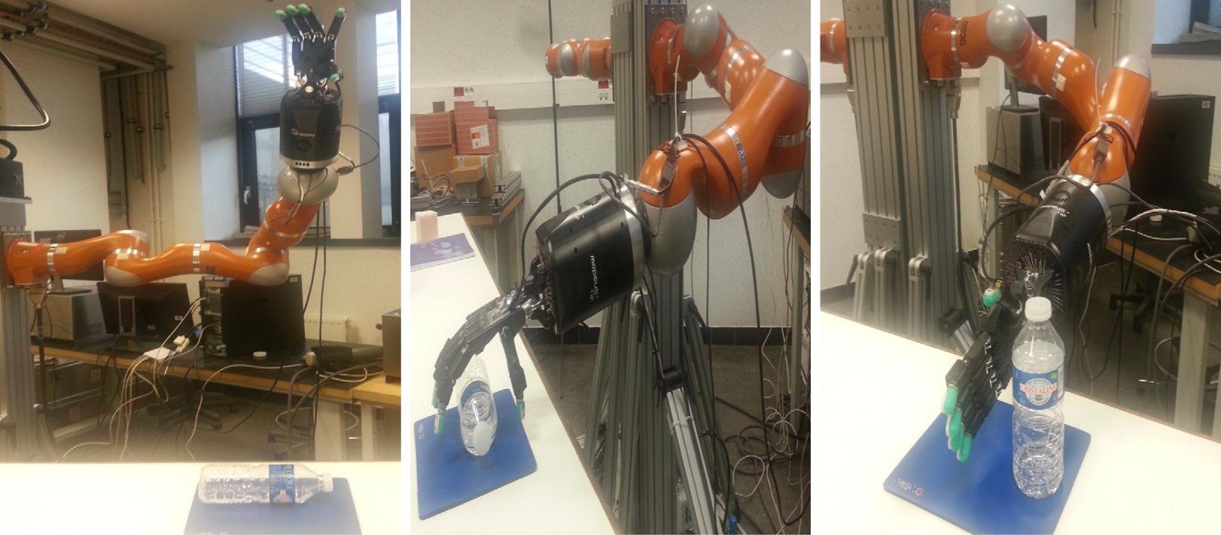

**Рис. 2**. Первоначальное положение манипулятора и бутылки (слева). Хотим достичь того, чтобы манипулятор схватил бутылку (средний). Нужно изменить положение бутылки с помощью захвата и поставить её на стол (справа).

Обратите внимание, что для 6-степенного манипулятора, который состоит только из поворотных суставов, Уравнение. (17) дает хорошо известную структуру робота Якобиана:

${{}_{}^{a_{0}}{\underline{ξ}}}_{a_{0} a}=\left[\begin{matrix}ω \\ υ\end{matrix}\right]=\left[\begin{matrix}l_{1} & l_{2} \\ m_{1} & m_{2}\end{matrix} \begin{matrix}⋯ & l_{6} \\ ⋯ & m_{6}\end{matrix}\right]\left[\begin{matrix}{\dot{θ}}_{1} \\ {\dot{θ}}_{2} \\ \begin{matrix}⋮ \\ {\dot{θ}}_{6}\end{matrix}\end{matrix}\right].$ (20)

Теперь можно использовать линейные алгоритмы алгебры на (17) решить для общих движений.

## 3. Кинематическое управление

### 3.1. Ошибка положения рабочего органа

Определим погрешность дуальных кватернионов $\hat{e}$ как разность между текущим положением рабочего органа при $a$ и желаемым положением рабочего органа при $a_{d}$ в базовой системе координат $a_{0}:$

$\hat{e} = {{}_{}^{a_{0}}{\hat{x}}}_{a_{0} a} {{}_{}^{a_{0}}{\hat{x}}}_{a_{0} a}^{*}$ (21)

Где ${{}_{}^{a_{0}}{\hat{x}}}_{a_{0} a}-$ текущее положение рабочего органа и ${{}_{}^{a_{0}}{\hat{x}}}_{a_{0} a}^{*}-$ обратное искомого положения рабочего органа ${{}_{}^{a_{0}}{\hat{x}}}_{a_{0} a}$ объявление которой осуществляется посредством классического кватернион сопряженного дуального кватерниона.

### 3.2. Закон управления

Определим декартовый закон управления ${{}_{}^{a_{0}}{\hat{ξ}}}_{a_{0} a}$ в дуальном пространство с точки зрения логарифма ошибки дуального кватерниона:

${{}_{}^{a_{0}}{\hat{ξ}}}_{a_{0} a}=-λ 2 ln(\hat{e})$ (22)

где λ-положительный скалярный коэффициент усиления управления.

Закон управления (22) имеет глобальное экспоненциальное поведение сходимости. Доказательство этого поведения может быть прослежено через анализ раздела 3.3. Кроме того, можно найти другое доказательство в работе Да-Пэн Хана, Цин Вэйя, Зе Сян Ли «кинематическое управление свободными жесткими телами с использованием дуальных кватернионов» для того же закона управления для случая свободных твердых тел. В остальной части этого раздела, Для простоты уравнений, мы отбросим верхние и нижние индексы переменных (например, ${{}_{}^{a_{0}}{\hat{ξ}}}_{a_{0} a}≡\hat{ξ}$). Используя (1), мы можем переписать (22) как:

$\hat{ξ} = -λ \hat{θ} \hat{s} = -λ θ l - ε λ (θ m + d l)$ (23)

где {θ, d, **ℓ**, **m**} теперь параметры перемещения винта, полученные из блока ошибок дуальных кватернионов $\hat{e}.$ В следующем подразделе мы проанализируем устойчивость предлагаемого закона управления.

### 3.3. Анализ устойчивости

Для анализа устойчивости предложенного закона управления запишем следующую положительно определенную функцию кандидата Ляпунова:

$V =\hat{e}◦ \hat{e} > 0$ (24)

где " ◦ " - биоператор для векторного точечного произведения между элементами объединения левого и правого дуальных кватернионов. Затем мы дифференцируем эту функцию кандидата Ляпунова V по времени, чтобы мы могли проверить е отрицательную определенность. Это дает:

$\dot{V} =2\hat{e}◦\dot{ \hat{e}}$ (25)

где производная от погрешности дуальных кватернионов $\dot{ \hat{e}}$ может быть переписана в терминах угловой скорости (т. е. декартова закона управления), выраженного в базовой системе координат робота (в так называемой трехмерной системе координат) следующим образом:

$\dot{ \hat{e}} =\frac{1}{2} {\hat{ξ}}_{^} \hat{e}$ (26)

Подставляя (26) В (25), получаем:

$\dot{V} =\hat{e}◦ {\hat{ξ}}_{^} \hat{e}$

(27)

где ${\hat{ξ}}_{^} = \left(0, ω\right)+ ε \left( 0, υ\right)-$ декартов закон управления, записанный в пространстве дуальных кватернионов путем дополнения его вещественной и дуальными частями с нулевыми скалярами. Разложив (27) по параметрам винта и затем упростив его, получим следующее выражение:

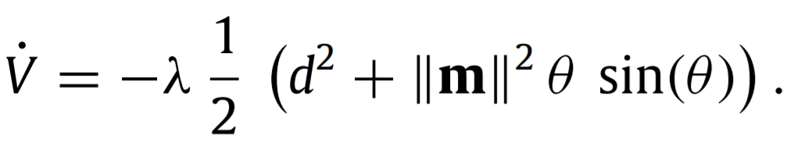 (28)

Затем, анализируя (28), мы приходим к выводу, что

Если $-π ≤ θ ≤ π, то \dot{V} < 0.$ (29)

Следовательно, если (29) справедливо и якобиан робота манипулятора (13) не обособлен, то закон управления глобально экспоненциально стабилен.

## 4. Эксперименты

Проверим представленную формулировку на роботе манипуляторе Kuka LWR IV с семью степенями подвижности, которая оснащена противоположной рукой [22]. В эксперименте мы сначала протягиваем руку, чтобы схватить бутылку, лежащую на столе из известного положения, затем после захвата мы исправляем положение бутылки и ставим ее обратно. На рисунке 2 левое изображение показывает начальную конфигурацию робота манипулятора Kuka и в добавок противоположную руку и бутылку, лежащую на столе. На рисунке 2 среднее изображение показывает желаемое положение, достигнутое роботом манипулятором, а правое изображение показывает желаемое скорректированное положение бутылки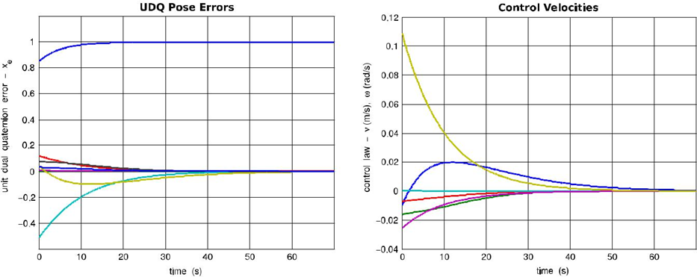

Рис. 3. Эволюция ошибок блока дуальных кватернионов (слева) и закон управления (справа) в зависимости от времени при достижении схвата до бутылки.

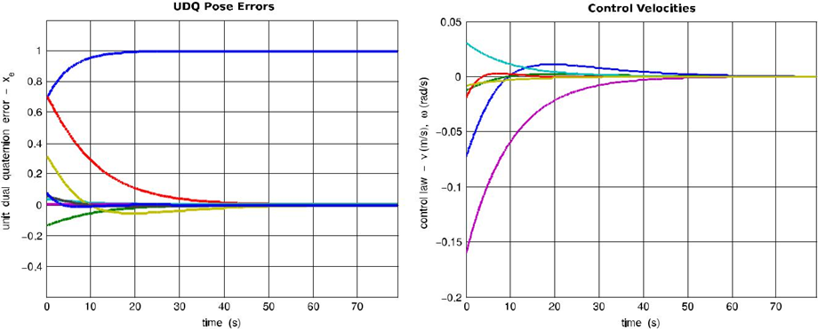

Рис. 4. Эволюция ошибок дуальных кватернионов (слева) и закон управления (справа) в зависимости от времени при установке бутылки на место с коррекцией позиции бутылки.

На рисунке 3 изображены эволюционные изменения ошибок дуальных кватернионов и закона управления в зависимости от времени при движении к нужной точке, показанной на изображении 2 в середине. На рисунке 4 изображены эволюции блоков ошибок дуальных кватернионов и закона управления в зависимости от времени при корректировке положения бутылки в сторону желаемого положения, показанного на правом изображении 2. Наконец, на рисунке 5 показаны следы декартовых поз рабочего органа, зарегистрированные во время выполнения всего манипуляционного задания. Можно наблюдать из рисунков 3 и 4, что при обеих попытках движения к бутылке и коррекции позиции задачи успешно реализованы.

## 5. Выводы

В этой статье использовались дуальные кватернионы для моделирования кинематики, а затем для управления положением робота манипулятора. Моделирование компактно и быстро. Поэтому вычисление закона управления происходит быстро. Кроме того, пространство задач не содержит сингулярностей. Эта формулировка обеспечивает важное преимущество, если использовать ее для моделирования и управления роботизированной системой, которая имеет много степеней свободы, такой как гуманоидный робот.

Эта работа может послужить основой для будущих исследований по динамическому моделированию и управлению роботизированным вооружением более компактным и эффективным способом, чем существующие методы с использованием дуальных кватернионов

## Приложение

### А. 1. Кватернионы

Ирландский математик сэр Уильям Гамильтон ввел кватернион в 1843 году в качестве геометрического оператора для отображения двух векторов в трехмерном пространстве. Под отображением он подразумевает отражение, вращение и масштабирование. Большинство программ используют только вращения. Это ограничивает кватернионы, которые имеют значения и которые используют только операцию умножения для объединения различных вращений. Множество кватернионов ℍ можно рассматривать как четырехмерное псевдовекторное пространство над вещественными числами $R^{4}.$ Кватернион **q** ∈ ℍ может быть представлен вещественной скалярной частью $s∈ R$ и мнимой векторной частью $v ∈ R^{3}:$

$q ≜(s, v), v= {[v_{x}, v_{y}, v_{z} ]}^{T}.$ (A. 1)

Два кватерниона можно умножить друг на друга следующим образом:

$q_{1}q_{2} = (s_{1}s_{2}- v_{1}· v_{2}, s_{1}v_{2} + s_{2}v_{1} +v_{1}× v_{2})$ (А. 2)

где $“·”-$ векторное точечное произведение, а ’ × " - векторное поперечное произведение. Умножение кватернионов ассоциативно, но не коммутативно.

Конъюгат и норма. Конъюгат $q^{*}$ и нормой $\left\|q\right\|$ кватерниона приведены в таблице ниже:

$q ≜(s, -v)$ (А. 3)

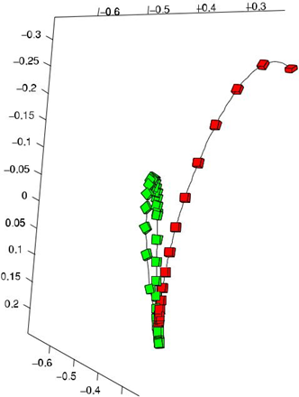

Рис. 5. Декартова траектория позиций рабочего органа при достижении схвата (красный), а затем при исправлении положения (зеленый) бутылки, чтобы положить её обратно. (Для интерпретации ссылок на цвет в этой легенде рисунка читатель обращается к веб-версии этой статьи.)

$\left\|q\right\|=\sqrt{q q^{*}} =\sqrt{q^{*} q } = \sqrt{s^{2}+v∙v} .$ (A. 4)

Если $\left\|q\right\|=1,$ то $q-$ блок кватерниона, а также его инверсия

$q^{-1}=q^{*}.$

Вращение. Можно записать трехмерное вращение, выраженное углом $θ$ вокруг вектора **ℓ** с единичным модулем в терминах кватерниона следующим образом:

$q_{R}≜( (cos (θ/ 2), sin(θ/2) l).$ (A. 5)

Чтобы повернуть мнимый кватернион (т. е. кватернион с нулевой скалярной частью) ${p }_{∧}=(0, v),$ представляющий вектор в трехмерном пространстве, нужно просто до и после ${p }_{∧}$ умножить егона кватернион $q_{R}$ и его сопряженное, соответственно:

$p_{^}^{'}=q_{R} {p }_{∧} q_{R}^{*}$ (A. 6)

где $p_{^}^{'}-$ повернутый мнимый кватернион ${p }_{∧}$.

### А. 2. Дуальное число

Английский математик сэр Уильям Клиффорд ввел множество дуальных чисел D и их алгебру в 1873 году. Он определил двойное число следующим образом:

$\hat{z}=a + ε b, ε^{2}= 0, ε≠0$ (A. 7)

Где $a-$ действительная часть, а $b-$ дуальная часть. Геометрически дуальное число может представлять 2D вектор положения в двойной плоскости. Приведенное выше выражение можно переписать следующим образом:

$\hat{z}=r (1 + ε τ )$ (A. 8)

где модуль $r = a$ и аргумент $τ = b / a$ для $a ≠ 0.$ Операция умножения для двойных чисел, еще раз, дает колорит геометрического преобразования:

${\hat{z}}_{1} {\hat{z}}_{2}=r(1 + ε τ ) (a + ε b) = r (a + ε (b + a τ))$ (A. 9)

Она масштабирует и сдвигает. Если произведение дуального числа ${\hat{z}}_{1}$ является единицей (т. е. r = 1), то преобразование является чистым сдвигом на 2D-векторе смещения, выраженном в ${\hat{z}}_{2}.$ Дуальные числа могут также выражать плоские 2D линии и их произвольные движения с помощью полярных координатных параметров.

### А. 3. Линии Плюккера как дуальные векторы

Немецкий математик определил двойную угловую нотацию $,\hat{θ}= θ + ε d,$ которая связывает произвольную трехмерную пространственную линию **s** с заданной трехмерной пространственной линией $s_{0}$ вращением θ вокруг единственной оси (общей нормали двух пространственных линий) и с перемещением $d$ вдоль той же оси. Рис. А. 6 (слева). Таким образом, 3-я запись Дуальных углов однозначно выражает трехмерную пространственную линию относительно осей эталонного декартова кадра. Эта 3-я запись дуальных углов дает единичное двойное векторное представление с помощью координат Плюккера:

$\hat{s} = l + ε m$ (A. 10)

где вещественная часть $l-$ орт направления линии $s,$ а дуальная часть $m = \left(p × l\right)-$ момент линии около начала координат O, ортогональный ℓ. P-произвольная точка, лежащая на прямой. Рис. А. 6 (справа). Внутреннее произведение двух единичных двойных векторов, представляющих две косые линии (например, sˆ0 и sˆ), дает Косинус двойного угла (например, $cos(\hat{θ})$), который связывает одну линию с другой.

### А. 4. Дуальные кватернионы

Дуальныйкватернион может выражать либо положение (как ориентацию, так и перемещение), либо перемещение твердого тела в трехмерном декартовом пространстве. Жесткое тело может быть смещено путем умножения его позы на дуальный кватернион с единицей перемещения двойного кватерниона. Двойной кватернион пишется как двойное число с компонентами кватерниона:

$\hat{x} = p + ε q$ (A. 11)

Где $p≜(s_{p}, v_{p})$ и $q≜\left(s_{q}, v_{q}\right)-$ кватернионы.

Умножение. Умножение двух двойных кватернионов дает следующее уравнение:

${\hat{x}}_{1} {\hat{x}}_{2} = p_{1} p_{2} + ε (p_{1} q_{2} + q_{1} p_{2}).$ (A. 12)

Конъюгаты. Существует три различных конъюгата двойного кватерниона:

1. *Классический кватернионный конъюгат*. Он используется для преобразования 3D линии.

(A. 13)

2. *Двойной конъюгат*

$\overline{\hat{x}} = p + ε q.$ (A. 14)

3.*Комбинированный конъюгат*. Он используется для 3D-преобразования точек.

${\overline{\hat{x}}}^{*} = p^{*} + ε q^{*}$. (A. 15)

Норма. Норма дуального кватерниона задается как:

$\left\|\hat{x}\right\|=\sqrt{\hat{x} {\hat{x}}^{*}}=\sqrt{ {\hat{x}}^{*} \hat{x}}$ (А. 16)

$\left\|\hat{x}\right\|=\sqrt{\left(s_{p}^{2}+v_{p}∙v_{p},0\right)+ε2(s_{p} s_{p}+v_{p}∙v_{p},0)}$ (А. 17)

Если

$s_{p}^{2}+v_{p}∙v_{p}=1, 2\left(s_{p} s_{q}+v_{p}∙v_{q}\right)=0$ (А. 18)

тогда $\left\|\hat{x}\right\|=1.$ То есть $\hat{x}$ является дуальным кватернионом с единичной длиной и его

обратное ${\hat{x}}^{-1}={\hat{x}}^{*}$

Перемещение*.* Можно построить дуальный кватернион, чтобы выразить смещение следующим образом:

$\hat{x} = q_{R} \left( 1 + ε \frac{t_{∧}}{2}\right) или \hat{x} = \left( 1 + ε \frac{t_{∧}}{2}\right)q_{R}$ (A.19)

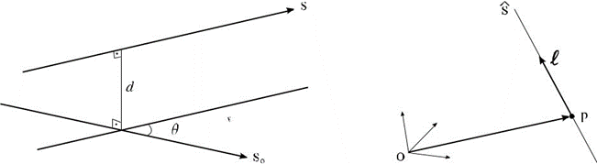

Рис. А.6. Линии- (слева): Двойной угол выражает относительное положение линии по отношению к другой линии. (Справа): Геометрия линии Плюккера.

Где $q_{R}-$ кватернион, представляющий вращение, как показано в (A. 5), **1** обозначает тождественный кватернион: (1, **0**), а $t_{∧}=\left(0, t\right)-$ кватернион, описывающий перемещение с вектором **t**. левое уравнение в (A. 19) (соотв. правое уравнение) сначала переводит, затем поворачивает (соотв. вращает, а затем переводит) 3D-геометрический объект (например, точку, линию). Дуальный кватернион, который только вращается (${\hat{x}}_{R}$) или только переводит (${\hat{x}}_{T}$), может быть записан из (A. 19) следующим образом:

${\hat{x}}_{R}=q_{R}+ε\left(0, 0\right), {\hat{x}}_{T}=\left(1, 0\right)+ε \frac{t_{∧}}{2}$ (А. 20)

и, следовательно, дуальный кватернион идентичности равен $\hat{1}=\left(1, 0\right)+ε\left(0, 0\right).$ Относительное смещение ${\hat{x}}_{e}$ между двумя жесткими телами может быть вычислено путем умножения дуального кватерниона положения первого твердого тела на обратный (или сопряженный) дуальный кватернион положения второго твердого тела:

${\hat{x}}_{e}={\hat{x}}_{1}{\hat{x}}_{2}^{*}$ (А. 21)

или наоборот.

### А.5. От конечного поворота к дуальному кватерниону с единичным модулем

Пусть **ζ $-$**  конечный поворот в se(3), тогда он может быть явно записан с конечным вращением и конечным переводом о геометрической винтовой линии следующим образом [28]:

$\left[\begin{matrix}υ \\ ω\end{matrix}\right] =θ\left[\begin{matrix}m \\ l \end{matrix}\right]+d\left[\begin{matrix} l \\ 0\end{matrix}\right] .$ (A. 22)

Затем мы можем извлечь параметры винта $\{θ , l, d, m\}$ смещения из этого конечного поворота, как показано ниже:

$θ=\left\|ω\right\|,$ $l=\frac{ω}{θ},$ $d=l^{T} v,$ $m=\frac{1}{θ} \left(v-d l\right).$ (А. 23)

После этого легко написать соответствующее двойное представление кватерниона, см. (3) и (4).

### А. 6. От дуального кватерниона с единичным модулем до винтовых параметров

Пусть $\hat{x} = q_{R}+ε{ q}_{T}-$ дуальный кватернион с $q_{R}≜\left(s_{R}, v_{R}\right)$ и ${ q}_{T}≜\left(s_{T}, v_{T}\right).$ Мы можем вычислить угол поворота θ следующим образом:

$θ =2 arccos (s_{R}).$ (А. 24)

После этого у нас есть следующие два случая для вычисления остальных параметров винта:

*Случай, когда $0<θ<2π$* и $θ≠ 0.$

$d = -2 \frac{s_{T}}{sin(θ/2)}$ (A.25)

$l =\frac{v_{R}}{ sin(θ/2)}$ (A.26)

$m =\left( v_{T} - s_{R}\frac{d}{2} l \right)\frac{1}{\sin\left(\frac{θ}{2}\right)}.$ (A.27)

*Случай, когда $θ = 0.$*

$$d = 2 \left\|v_{T}\right\| , l = 2 v_{T} /d, m = {[0, 0, 0]}^{T}$$